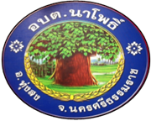 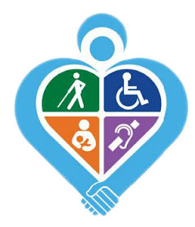

**ศูนย์บริการคนพิการทั่วไป**

|  |
| --- |
| ทำให้พิการ ภาพเวกเตอร์สต็อก ทำให้พิการ ภาพประกอบที่ปลอดค่าลิขสิทธิ์ |  Depositphotos  ความพิการทางร่างกาย png | PNGEgg |
|  |
|  |
|  |

## **ขอเชิญชวน**

## หน่วยงานเอกชน หน่วยงานราชการ หรือหน่วยงานอื่นๆ จัดทำสิ่งอำนวยความสะดวกขั้นพื้นฐานสำหรับคนพิการ หรือทุพพลภาพในพื้นที่ของหน่วยงาน ดังนี้

## 10*11.5ซม.คนพิการสัญลักษณ์สติ๊กเกอร์รถสะท้อนแสงรถจักรยานยนต์ Decals จัดแต่งทรงผมรถสีดำ/เงิน C2 0214|decal manufacturers|decal girldecals kids - AliExpress

### มีทางเดินเท้าหรือบาทวิถีไม่ลื่นและกว้างพอสำหรับรถนั่งคนพิการ

* **มีช่องทางบริการด่วนสำหรับคนพิการ**
* **มีเครื่องหมายสัญลักษณ์ต่างๆที่ชัดเจนทั้งภายในและภายนอกอาคาร**
* **มีทางลาด ราวจับ และบันไดที่มีความปลอดภัยสำหรับผู้พิการ**
* **มีห้องน้ำสำหรับผู้พิการ**
* **มีที่จอดรถช่องพิเศษสำหรับพิการ**